**WTOREK 6.04 SMERFY I ŚRODA 7.04 KUBUSIE**

**Temat: Cieszymy sie ,że Jezus zmartwychwstał.**

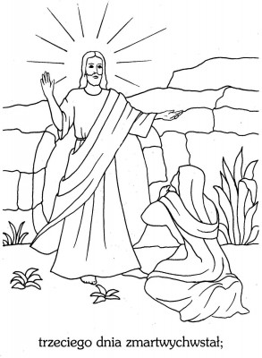

Wydrukuj obrazek i pokoloruj. Zaśpiewaj piosenkę, której nauczy cię Kacper. Link do piosenki na you tube https://youtu.be/diX38k_Be70